

Tekniskt basår

Matematik I



Kursbunt

2016-08-16

INNEHÅLLSFÖRTECKNING

1 Implikation och ekvivalens 3
2 Rätalinjens ekvation och linjära ekvationssystem 4
3 Mer om vektorer 12
4 Absolutbelopp 16
5 Formler 21
6 Area- och volymskala 23
Överkurs. Mer om absolutbelopp och ekvationer 27
Facit 29

IMPLIKATION OCH EKVIVALENS


I matematisk argumentation används ibland de logiska symbolerna $⟺$ och $⟹$. Pilarna kan skrivas mellan två påståenden $P$ och $Q$.

Ekvivalenspil Dubbelpilen $⟺$ är en ekvivalenspil. Den uttalas ”’är ekvivalent med” eller ”om och endast om”.

$P⟺Q$

Om påståendet före pilen är sant, så är också påståendet efter pilen sant. Och om påståendet efter pilen är sant, så är också påståendet före pilen sant.

Exempel 1 $x+3=10⟺x=7$

Exempel 2 $"Triangeln ABC är likbent."⟺$
$"Två av vinklarna i triangeln ABC är lika."$

Implikationspil Enkelpilen är en implikationspil. Den uttalas ”implicerar” eller ”medför”.

$P⟹Q$

Man säger att det första påståendet medför det andra, eller att det andra påståendet följer av det första. Omvändningen gäller dock inte.

Exempel 3 $x-3=0⟹x^{2}=9$
Omvändningen gäller ej. Den andra ekvationen har två lösningar $\left(x=±3\right)$ medan den första endast har en lösning $\left(x=3\right)$.

Exempel 4 $"ABCD är en kvadrat."⟹"ABCD är en fyrhörning."$
Omvändningen gäller ej. Det finns fyrhörningar som inte är kvadrater.

Exempel 5 $"Lotta är svensk medborgare."⟹"Lotta är EU-medborgare."$
Omvändningen gäller ej. Det finns EU-medborgare som inte är svenska medbörjare.

- Ge exempel på ett påstående som kan stå efter pilen.

- $3x+5=17⟺$
- Vinkel $v={100}^{°}$.$⟹$
- $ABCD$ är en rektangel. $⟹$
- $x^{2}=25⟺$
- Vinkelsumma i en polygon är ${540}^{°}⟺$
- $x<0⟺$
- Djuret är en fisk. $⟹$
- Heltalet $a$ är delbart med 3.$⟺$

- Vilken av symbolerna $⟺$ eller $⟹$ ska stå i rutan? Motivera ditt svar.

- Triangel är liksidig. Triangelns vinklar är lika.
- $2x+3=19$ $x=8$
- $a$ är ett naturligt tal. $a$ är ett heltal.
- Vinkel $v={50}^{°}$. Vinkel $v$ är spetsig.
- Cirkelns radie är $5 cm$. Cirkelns diameter är $10 cm$.
- Robin år 17 år. Robin är en tonåring.

RÄTA LINJENS EKVATION OCH LINJÄRA EKVATIONSSYSTEM


Räta linjens ekvation En funktion $y=f(x)$ vars graf är en rät linje är en linjär funktion. $f\left(x\right)$ är en förstaordningens polynom $kx+m$, där konstanterna $k$ och $m$ avgör det linjära sambandet mellan variablerna $x$ och $y$.

Riktningskoefficient Ekvationen $y=kx+m$ beskriver den räta linjens ekvation. $k$ kallas riktningskoefficient och betecknar lutningen på linjen.
Ett positivt $k$-värde ger en linje som lutar snett uppåt åt höger i koordinatsystemet, vilket innebär att funktionsvärdet blir större ju större värdet blir på den oberoende variabeln.
Ett negativt $k$-värde ger en linje som lutar snett neråt åt höger, att funktionsvärdet blir mindre ju större värdet blir på den oberoende variabeln.
Om $k=0$ så har kurvan en horisontell lutning och kurvan ligger därför parallellt med x-axeln.
Intercept Konstanten $m$ kallas konstantterm eller även intercept och bestämmer var linjen skär y-axeln. $m$-värdet motsvarar y-värdet i den punkten där $x=0$, alltså där linjen skär $y$-axeln.
Proportionalitet Om $m=0$, dvs. om linjen går genom origo, är variablerna $x$ och $y$proportionella mot varandra.

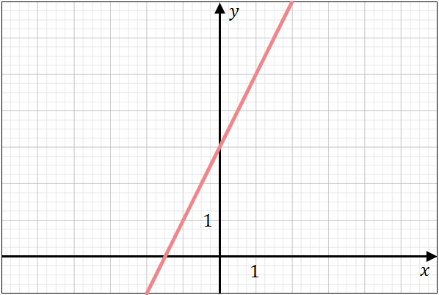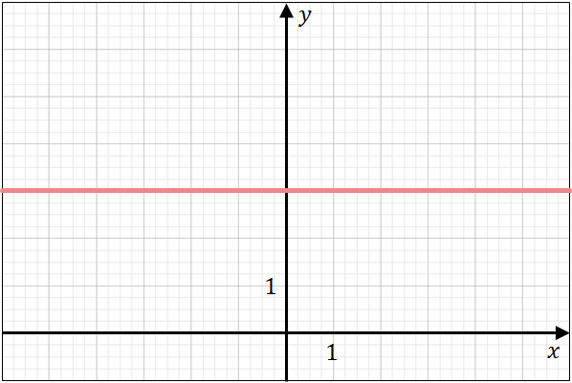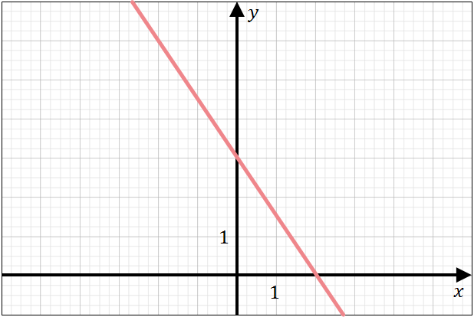

$y=2x+3; k=2, m=3 y=3; k=0, m=3 y=-1,5x+3; k=-1,5, m=3$

Riktningskoefficienten $k$ definieras som:

$$k=\frac{∆y}{∆x}=\frac{y_{2}-y_{1}}{x_{2}-x_{1}}$$

och visar hur många enheter stiger eller faller linjen i $y$-led för varie enhet vi går framåt i $x$-led.

Linjärt Ett linjärt ekvationssystem består av två eller flera räta linjers ekvationssystem ekvationer. Lösningen till ett linjärt ekvationssystem med två ekvationer är ett talpar $(x, y)$ som satisfierar båda ekvationerna.
Talparet motsvarar en punkt i koordinatsystemet.

Att talparet $(x, y)$ satisfierar båda ekvationer i ekvationssystemet innebär att punkten $(x, y)$ ligger på de båda räta linjer som representeras av dessa ekvationer. Detta är bara möjligt om punkten $(x, y)$ är de rätta linjernas skärningspunkt.

Exempel 1 Lös ekvationssystemet $\left\{\begin{aligned}x+y=5 \\ x-y=1\end{aligned}\right.$ grafiskt.
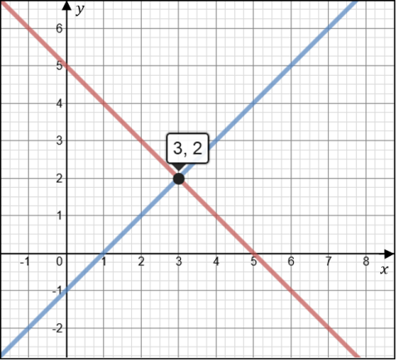
(Ej ok på
tentamen) $\left\{\begin{aligned}x+y=5 \\ x-y=1\end{aligned}\right.⟹\left\{\begin{aligned}y=-x+5 \\ y=x-1 \end{aligned}\right.$

Vi ritar de båda linjerna i samma koordinatsystem och konstaterar att punkten $\left(3;2\right)$ ligger på båda linjer och därmed är lösningen till ekvationssystemet.

Sammanfattning Att lösa ett ekvationssystem innebär att man bestämmer
ekvationernas gemensamma lösning. Till ett linjärt ekvationssystem med två obekanta finner man lösningen i linjernas skärningspunkt

Grafisk lösnings- En rent grafisk lösning kan vara bra för kontroll och förståelse.
metod OBS! Avläsning av skärningspunkter i graf är inte tillräcklig som motivering på Basårets tentor.

Algebraiska lösnings- De två algebraiska lösningsmetoderna ’substitutionsmetoden’ och
metoder ’additionsmetoden’ ger direkt den exakta lösningen.

Substitutionsmetoden Substitutionsmetoden och innebär att man ersätter en variabel
med ett uttryck som innehåller den andra variabeln
① Lös ut en variabel ur den ena ekvationen.
② Ersätt variabeln i den andra ekvationen med detta uttryck och lös ekvationen.
③ Lösningen till ekvationen sätts in i någon av de ursprungliga ekvationerna, som därefter löses.

Exempel 2: Lös följande ekvationssystem exakt.

$\left\{\begin{aligned}2x+3y=31 \\ 5x-y=1 \end{aligned}\right.$

① Den andra ekvationen ger $y=5x-1$.

② $y=5x-1$ sätts in i den första ekvationen.

$2x+3\left(5x-1\right)=31$ $⟹ 2⟹17x=34$
$17x=34$ $⟹x=$ $\frac{34}{17}$ $=2$

③ $x=2$ insättes i $y=5x-1$ som ger $y=5∙2-1=9$

Svar: Ekvationssystemet har lösningen $\left\{\begin{aligned}x=2 \\ y=9\end{aligned}\right.$

Additionsmetoden Hur löser vi ett ekvationssystem där vi inte på ett enkelt sätt kan lösa ut en variabel?

Vi undersöker ekvationssystemet

$\left\{\begin{aligned}2x+3y=16 \left(1\right) \\ 4x-3y=14 (2)\end{aligned}\right.$

Jämför ekvation (1) och ekvation (2). Koefficienterna framför y har samma siffervärde, men motsatt tecken. Adderar vi ledvis, tar y-termerna ut varandra.

$\left\{\begin{aligned}2x+3y=16 \\ 4x-3y=14\end{aligned}\right.$
$$+$$

$6x+0=30$
$x=5$

$x=5$ sätts in i en av ekvationerna och ger $y=2$.

Ekvationssystemet har lösningen $\left\{\begin{aligned}x=5 \\ y=2\end{aligned}\right.$.

Additionsmetoden innebär

1
Multiplicera den ena eller båda ekvationerna med lämpliga tal så att koefficienterna framför den ena variabeln blir motsatta tal.
2
Addera ekvationerna ledvis. Vi får då en ekvation med en variabel. Lös ekvationen.
3
Lösningen till ekvationen sätts in i någon av de ursprungliga ekvationerna, som därefter löses.

Exempel 3 Lös ekvationssystemet med additionsmetoden.

$$\left\{\begin{aligned}11x+3y=3 (1) \\ 5x+2y=1 (2)\end{aligned}\right.$$

För att lösa ekvationssystemet med additionsmetoden, måste vi först bestämma oss vilken av variablerna $x$ eller $y$ som ska elimineras. Om vi vill få bort variabel $y$, bör vi multiplicera ekvationen $(1)$ med 2 och ekvation $(2)$ med $-3$. Koefficienterna framför $y$ blir motsatta tal, $+6$ och $-6$.

$\left\{\begin{aligned}2\left(11x+3y\right)=2∙3 \\ -3\left(5x+2y\right)=-3∙1 \end{aligned}\right.$
1

$\left\{\begin{aligned}22x+6y=6 \\ -15x-6y=-3 \end{aligned}\right.$
2
$$+$$

$7x=3$
$x=3/7$
3
$x=3/7$ sätts in i ekvation (2)
$5∙3/7+2y=1$
$2y=-8/7⟹y=-4/7$
Svar: Ekvationssystemet lösning är $\left\{\begin{aligned}x=3/7 \\ y=-4/7\end{aligned}\right.$

- Graferna till ekvationerna i ett ekvationssystem är ritade i figuren.

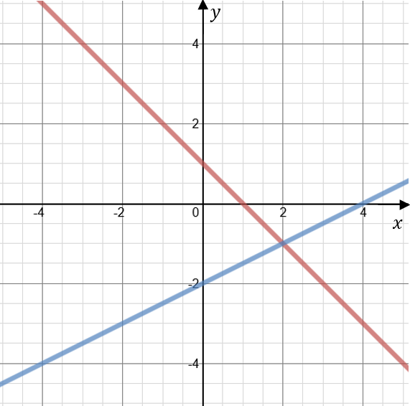

Avläs ekvationssystemets lösning.

- Rita grafen till $y=x-1$ och $y=3-x$ i samma koordinatsystem.
- Avläs lösningen till ekvationssystemet
$$\left\{\begin{aligned}y=x-1 \\ y=3-x\end{aligned}\right.$$

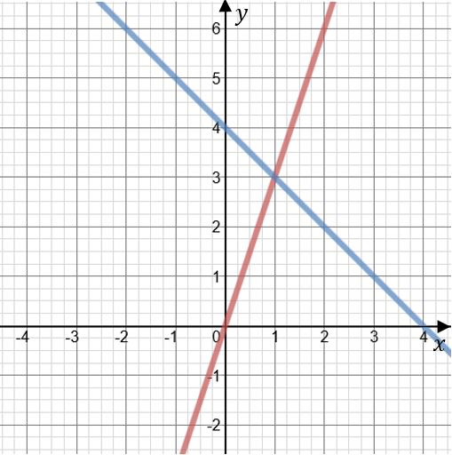

- Bestäm linjernas ekvationer.
- Vilket ekvationssystem kan lösas grafiskt med hjälp av figuren?
- Avläs lösningen.

- Lös ekvationssystemet grafiskt.
- $\left\{\begin{aligned}y=x+1 \\ y=-2x+3\end{aligned}\right.$
- $\left\{\begin{aligned}x-2y-1=0 \\ 4x-3y-6=0\end{aligned}\right.$

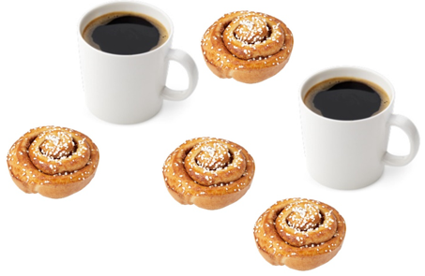
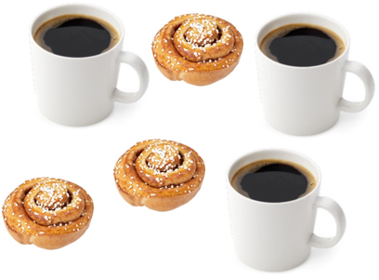
- Ställ upp ett ekvationssystem som beskriver situationen.
- Bestäm priset på en kopp kaffe respektive en bulle.

- Bestäm exakt koordinaterna för skärningspunkten mellan de båda rätta linjerna.
- $2x-y=2$ och $3x-2y=1$
- $x+3y+3=0$ och
$$x-3y+2=0$$

- Bestäm talet $a$ i ekvationen
$5x+4y=a$ så att uttrycket $5x+4y-3$ får värdet 9.

- Linjerna $y+2x=3$, $y=2x+1$ och $0,5x-y-2=0$ innesluter en triangel. Bestäm exakt koordinaterna för triangelns hörn.

- Undersök om linjerna
$y-2x+3=0$,
$2x+y-53=0$ och
$y-x-11=0$ går genom en och samma punkt.

- Bestäm talen a och b så att ekvationssystemet$\left\{\begin{aligned}x-ay=b \\ bx+y=a+6\end{aligned}\right.$
Får lösningen $x=7$ och $y=2$.

- Lös ekvationssystemet med additionsmetoden.

- $\left\{\begin{aligned}2a+b=25 \\ 7a-b=11\end{aligned}\right.$

- $\left\{\begin{aligned}11y-13z=18 \\ y+13z=30 \end{aligned}\right.$

- Lös ekvationssystemet
- $\left\{\begin{aligned}y=4x \\ y=x+15\end{aligned}\right.$

- $\left\{\begin{aligned}y=2x-8 \\ y=10-x\end{aligned}\right.$

- Lös ut variabeln som står i parentesen.
- $x+5y=8$ $(x)$
- $7x-y=3$ $(y)$
- $2x+6y=10$ $(x)$

- Lös ekvationssystemen med substitutionsmetod.
- $\left\{\begin{aligned}y=3x-2 \\ x+y=6 \end{aligned}\right.$

- $\left\{\begin{aligned}2z+3x=5 \\ z=4-2x \end{aligned}\right.$

- $\left\{\begin{aligned}x-5y=-3 \\ 4x-3y=5 \end{aligned}\right.$

- $\left\{\begin{aligned}2x+3y=8 \\ 4x+y=-4\end{aligned}\right.$


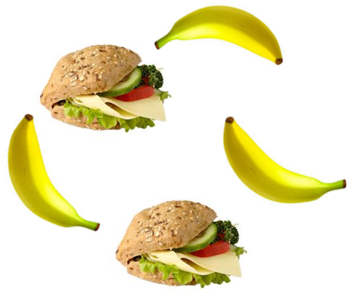
- Ställ upp ett ekvationssystem som beskriver situationen.
- Bestäm priset på en banan respektive en ost macka.

- Lösningen till ekvations-systemet
$\left\{\begin{aligned}y=3x+1 \\ y=3-7x\end{aligned}\right.$
får vi när $y=8/5$, men vilket värde har $x$? Visa att lösningen stämmer.

63 kr

59 kr
59 kr

46 kr
46 kr
46 kr
38 kr
38 kr
38 kr

- Lös följande ekvationssystem. Använd substitutionsmetoden eller additionsmetoden

- $\left\{\begin{aligned}1,2y=2,0x-5,4 \\ 0,8x+1,4y=7,8\end{aligned}\right.$

- $\left\{\begin{aligned}1000a=10b-330 \\ 100a+b=27 \end{aligned}\right.$

- José har lämnat tre backar med tillsammans 60 tomglas i pantautomaten och Maria har lämnat en back med 14 tomglas. Bilden visar deras kvitton.
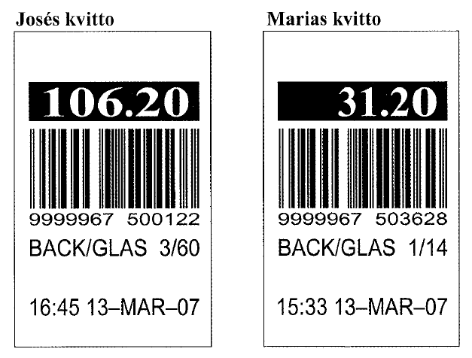
Bestäm panten för en tom back och panten för ett tomglas.

- Företaget Koori tillverkar två olika sorters bumeranger, en traditionell och en exklusiv variant.
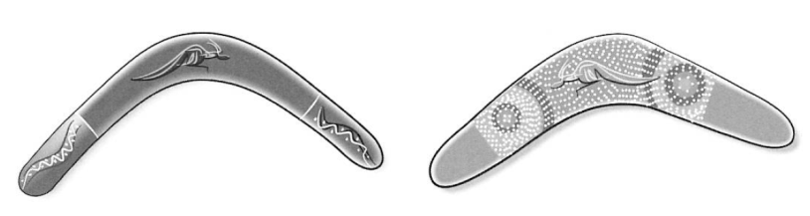

Bumerangerna ska först snidas för hand och sedan målas. En traditionell bumerang tar tre timmar att snida och en timme att måla. En exklusiv bumerang tar fyra timmar att snida och tre timmar att måla.
Under en vecka tillverkades ett antal bumeranger så att det vid veckans slut endast fanns helt färdiga bumeranger. Då hade snidarna arbetat sammanlagt i 150 timmar och målarna sammanlagt i 100 timmar.
Hur många bumeranger tillverkades under denna vecka?

- $\left\{\begin{aligned}3x+2y=65 \\ x-5y=-1\end{aligned}\right.$

- Vad ska du multiplicera den andra ekvationen med för att $x$-termerna ska ”försvinna” vid addition?
- Lös ekvationssystemet.

- Lös ekvationssystemet med additionsmetoden.

- $\left\{\begin{aligned}2x+3y=31 \\ 5x-y=1 \end{aligned}\right.$

- $\left\{\begin{aligned}a+2b-3=0 \\ 7a+3b-10=0 \end{aligned}\right.$

- $\left\{\begin{aligned}5x+4y=55 \\ 3x-6y=-9\end{aligned}\right.$

Vad kan du multiplicera ekvation 1 respektive ekvation 2 med om du vid addition vill eliminera
- $x$– termerna
- $y$– termerna

- Lös ekvationssystemet med additionsmetoden.

- $\left\{\begin{aligned}4s+9t=43 \\ 3s+7t=26\end{aligned}\right.$

- $\left\{\begin{aligned}2x-8y+12=0 \\ x-12y+8=0\end{aligned}\right.$

- $\left\{\begin{aligned}0,5z+0,3y-6=0 \\ z-y+4=0 \end{aligned}\right.$

- Lös ekvationssystemet
$$\left\{\begin{aligned}8/s+4/t=3 \\ 2/s-8/t=-3,75\end{aligned}\right.$$
genom att sätta $1/s=x$ och $1/{t=y}$.

- Lös ekvationssystemet
$\left\{\begin{aligned}x/3+y/4=1/{12} \\ x/2-y/6=2/3\end{aligned}\right.$

Några speciella ekvationssystem

Exempel När man löser ett ekvationssystem kan tre fall inträffa:
Att ekvationssystemet har en lösning, saknar lösning eller har obegränsat antal lösningar.
Låt oss titta på tre exempel.

1 $\left\{\begin{aligned}y=x+2 \\ y=6-x\end{aligned}\right.$ 2 $\left\{\begin{aligned}y=x+2 \\ y=x+5\end{aligned}\right.$ 3 $\left\{\begin{aligned}y=x+2 \\ 2y=2x+4\end{aligned}\right.$

Algebraisk lösning Grafisk lösning
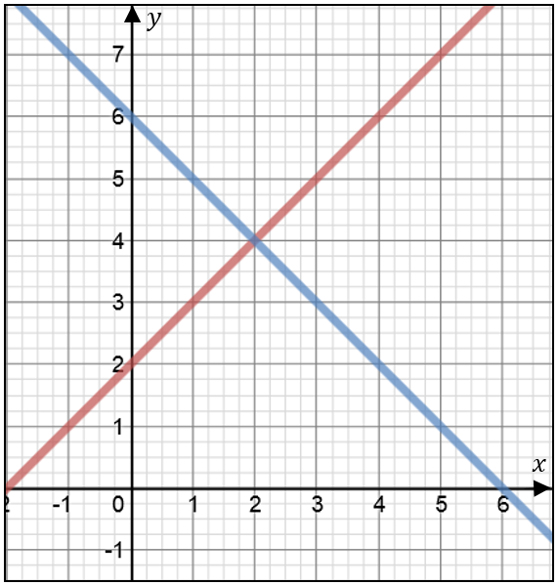

En skärningspunkt
Detta gäller när linjerna har olika k-värden.

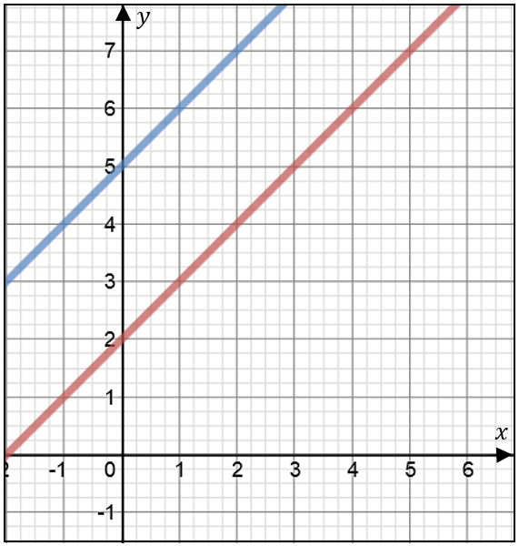

Ingen skärningspunkt.
Detta gäller när linjerna har samma k-värde och olika m-värde.

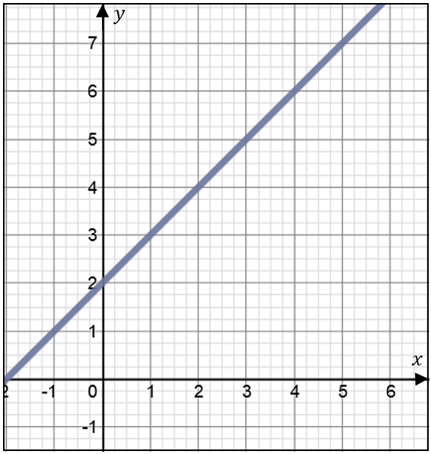

Alla punkter är gemensamma. Detta gäller när linjerna har samma $k$-värde och samma $m$-värde.
$$\left\{\begin{aligned}y=x+2 \\ y=6-x\end{aligned}\right.$$

$$x+2=6-x$$
$$2x=4$$
$$x=2$$
$$y=6-2=4$$

Ekvationssystemet har en lösning: $\left\{\begin{aligned}x=2 \\ y=4\end{aligned}\right.$

$$\left\{\begin{aligned}y=x+2 \\ y=x+5\end{aligned}\right.$$
$$x+2=x+5$$
$0=3$ (orimligt)

Ekvationssystemet saknar
lösning.

$$\left\{\begin{aligned}y=x+2 \\ 2y=2x+4\end{aligned}\right.$$

Vi löser ut y ur den andra ekvationen och får $y=x+2$ Ekvationerna beskriver samma rätta linje.

Ekvationssystemet har oändligt många lösningar.

Fall 1
En lösning

Fall 2
Ingen lösning

Fall 3
Oändligt många
lösningar

- Lös ekvationssystemet och tolka svaret grafiskt.

- $\left\{\begin{aligned}2x-y=3 \\ 2x-y=5\end{aligned}\right.$

- $\left\{\begin{aligned}2x-y=3 \\ 2x+y=5\end{aligned}\right.$

- $\left\{\begin{aligned}2x-y=3 \\ 10x-5y=15\end{aligned}\right.$

- $\left\{\begin{aligned}5x+2y=10 \\ 2,5x+y=1 \end{aligned}\right.$

- Skriv en ekvation som tillsammans med ekvationen
$2x+3y=5$ ger ett ekvations-system som
- Saknar lösning
- Har oändligt många lösningar.

- $\left\{\begin{aligned}2y+x=6 \\ y-kx=2\end{aligned}\right.$
För vilka värden på $k$
- saknar ekvationssystemet lösning
- har ekvationssystemet en lösning
- har ekvationssystemet en lösning i 1:a kvadranten $\left(x,y>0\right)$?

- För vilka värden på talet a har ekvationssystemet
$$\left\{\begin{aligned}4x-2y=5 \\ ay-6x=-1,5\end{aligned}\right.$$
En enda lösning?

- Lös ekvationssystemet
$$\left\{\begin{aligned}ax+12y=11 \\ 69x+25y=27\end{aligned}\right.$$
Exakt, för $a=33$ och sedan för $a=33,1$.
Förklara geometriskt varför en liten ändring i koefficienten $a$ i detta fall ger en stor ändring i lösningen.
- Ekvationssystemet $\left\{\begin{aligned}y=3x+4 \\ y=kx \end{aligned}\right.$ har endast en lösning $x=2$ och $y=10$. Bestäm talet $k$.

- Linjerna $L_{1}$ har ekvationen
$y-x=3$ och $L_{2}$ har ekvationen $y-x=-3$

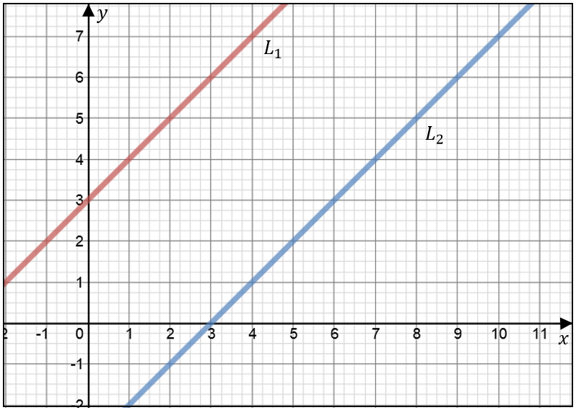

Vad kan du säga om lösningen till ekvationssystemet $\left\{\begin{aligned}y-x=3 \\ y-x=-3\end{aligned}\right.$? Motivera ditt svar.

- Graferna till ekvationerna i ekvationssystemet $\left\{\begin{aligned}x+y=2 \\ y=kx+m\end{aligned}\right.$ är ritade i figuren.

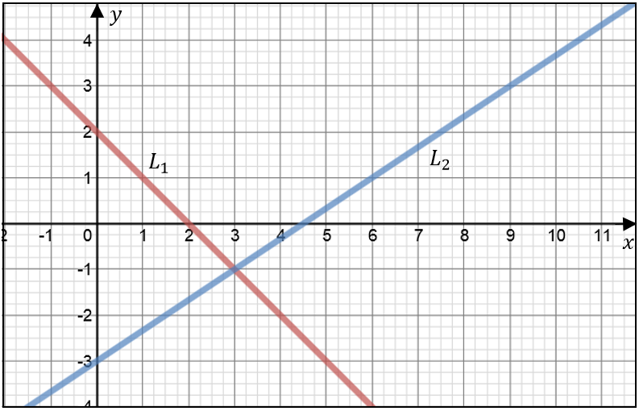

- Bestäm talet $k$.
- Vilken lösning har ekvations-systemet?
- Om linjen $L_{2}$ roterar runt skärningspunkten så ändras värdet på $k$ och $m$. Vilket värde har $k$ och $m$ då ekvationssystemet har oändligt många lösningar?

- $\left\{\begin{aligned}y=3x+a \\ y=bx-7\end{aligned}\right.$
Undersök antalet lösningar till ekvationssystemet för olika värden på $a$ och $b$. Motivera dina svar.

MER OM VEKTORER


En vektor kan alltid delas upp i komposanter längs två givna riktningar. Dessa riktningar ges i planet av två vektorer, $\vec{e_{x}}$ och $\vec{e_{y}}$, dvs. i $x$- respektive $y$-riktning. Om de väljs så att de inte är parallella sägs vektorparet vara
Basvektorer basvektorer, de utgör en bas. Om de dessutom är vinkelräta och har längden ett utgör de en så kallad ON-bas, ett ON-system.

ON-system ON betyder ortonormal, orto från $ortogonal$ (vinkelrät) och normerat därför att basvektorerna har längden ett.

Varje vektor kan alltid skrivas som en summa av $\vec{e_{x}}$ och $\vec{e_{y}}$. I figuren nedan blir $\vec{u}=3\vec{e_{x}}$ +2$\vec{e_{y}}$ eller om man underförstår basvektorerna, $\vec{u}=\left(3, 2\right)$. Man säger att vektorn $\vec{u}$ har koordinaterna $\left(3, 2\right)$. Komposanterna till vektor $\vec{u}$ är $3\vec{e_{x}}$ och 2$\vec{e_{y}}$.
Tyvärr används samma beteckning för en punkt. I figuren nedan gäller att vektorn $\vec{u}=\left(3, 2\right)$ och punkten $P=\left(1,2\right)$. Om inga missförstånd kan ske, använd detta beteckningssätt, annars bör du skriva $\vec{u}=3{\vec{e}}_{x}+2{\vec{e}}_{y}$

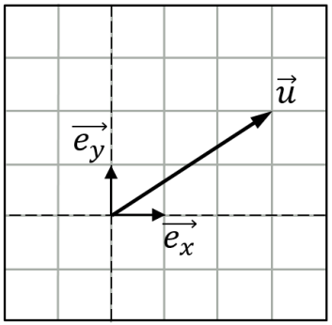
$$P$$

Parallella Två vektorer $\vec{u}$ och $\vec{v}$ är parallella om och endast om $\vec{u}=k∙\vec{v},$där k är en
vektorer konstant.

Exempel 1 Bestäm det reella talet t så att vektor $\vec{u}=\left(3, 1\right)+t\left(1, 2\right)$ blir parallell med vektor $\left(1, 1\right)$.

Lösning:

$\left(3, 1\right)+t\left(1, 2\right)=\left(3+t, 1+2t\right)$ ska vara parallell med $\left(1, 1\right)$. Det ska alltså finnas ett tal k, sådant att

$k\left(1, 1\right)=\left(3+t, 1+2t\right)$
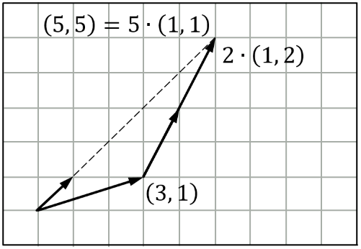

Denna vektorekvation ger upphov till ekvationssystemet:

$\left\{\begin{aligned}3+t=k \\ 1+2t=k\end{aligned}\right.$

som har lösningen

$\left\{\begin{aligned}t=2 \\ k=5\end{aligned}\right.$
Det reella talet $t=2$ gör att
$\left(3, 1\right)+t\left(1, 2\right)=\left(3, 1\right)+2\left(1, 2\right)=\left(3, 1\right)+\left(2, 4\right)=\left(5, 5\right)$
vilket är parallell med $\left(1, 1\right)$.

Ekvivalens- Två vektorer sägs vara ekvivalenta om de är lika långa och har samma
klass riktning. Man kan också säga att de tillhör samma ekvivalensklass.

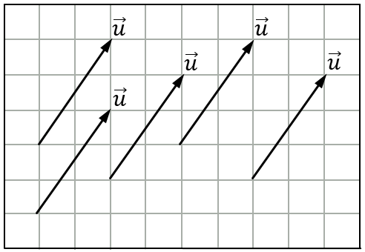
Vektorer ur samma ekvivalensklass.

Om en vektor i ekvivalensklassen har sin början i origo, så har denna vektor samma koordinater som den punkt där vektorn slutar, och kallas
Ortvektor ortsvektor.

Om man i sitt koordinatsystem ritar in en vektor med start i punkten $P_{1}$ och slut i punkten $P_{2}$ kan man kalla denna vektor $\vec{P_{1}P_{2}}$. Koordinaterna för vektorn $\vec{P_{1}P_{2}}$ blir $\left(x_{2}-x_{1}, y_{2}-y_{1}\right)$ om $P_{1}=\left(x_{1}, y_{1}\right)$ och $P_{2}=\left(x_{2}, y_{2}\right)$, dvs. slutpunktens koordinater minus startpunktens koordinater.

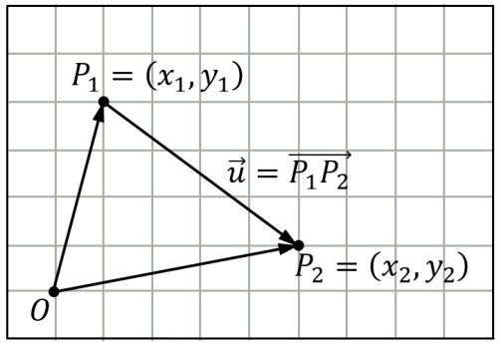

I figuren inses även att
$\vec{P_{1}P_{2}}=\vec{OP_{2}}-\vec{OP_{1}}$

Exempel 2 Punkterna $P_{1}$och $P_{2}$ har koordinaterna $\left(3, 4\right)$ respektive $\left(5, 3\right)$. Bestäm koordinaterna för vektorerna $\vec{{OP}_{1}}$ $\vec{P_{1}P_{2}}$ och $\vec{P_{2}P_{1}}$.

Lösning $\vec{OP_{1}}$ är vektorn som går mellan origo och punkten P₁ och vektorns koordinater är naturligtvis $(3,4)$
$$\vec{P_{1}P_{2}}=\left(5-3, 3-4\right)=\left(2, -1\right)$$
$\vec{P_{2}P_{1}}=\left(3-5, 4-3\right)=\left(-2, 1\right)$

Exempel 3 Punkterna $Q_{1}$och $Q_{2}$ har koordinaterna $\left(1, 1\right)$ respektive $\left(3, 0\right)$.
- Skriv vektorerna $\vec{OQ_{1}}$ och $\vec{OQ_{2}}$ med hjälp av basvektorerna $\vec{e_{x}}$ och $\vec{e_{y}}$

b) Skriv även vektorn $\vec{Q_{1}Q_{2}}$ med hjälp av basvektorerna $\vec{e_{x}}$ och $\vec{e_{y}}$.
Bestäm även koordinaterna för vektorn $\vec{Q_{1}Q_{2}}$.
- Vektorn $\vec{Q_{1}Q_{2}}$ är ekvivalent med av vektorerna i Exempel 2.
Vilken och Varför?
d) Ortsvektorn i denna ekvivalensklass startar i origo och slutar i en punkt.
Vilken punkt?
e) En annan vektor i denna ekvivalensklass slutar i punkten $R_{2}$ som har
koordinaterna (-3, -2). Vad är koordinaterna för startpunkten $R_{1}$?

Lösning a) $\vec{OQ_{1}}=1\vec{e_{x}}+1\vec{e_{y}}$ och $\vec{OQ_{2}}=3\vec{e_{x}}$

b) $\vec{Q_{1}Q_{2}}= \vec{OQ_{2}}- \vec{OQ_{1}}=3\vec{e_{x}}-\left(1\vec{e_{x}}+1\vec{e_{y}} \right)=2\vec{e_{x}}-1\vec{e_{y}}=(2,-1)$
Svar: $\vec{Q_{1}Q_{2}}=2\vec{e_{x}}-1\vec{e_{y}}=(2,-1)$
c) $\vec{P_{1}P_{2}}$ har samma längd och riktning som $\vec{Q_{1}Q_{2}}$ eftersom vektorernas
koordinater är samma.
Svar: $\vec{P_{1}P_{2}}$
d) En vektor som börjar i origo och slutar i punkten $\left(2,-1\right)$ har samma
längd och riktning som $\vec{Q_{1}Q_{2}}$
Svar: $\left(2,-1\right)$
e) Vi söker koordinaterna till vektorn $\vec{OR_{1}}=\left(R_{1x} , R_{1y}\right)$ .
Vi löser därför ekvationen $\vec{OR_{2}}- \vec{OR_{1}}=(2, -1)$
$\left(-3, -2\right)-\left(R_{1x} , R_{1y}\right)=\left(2, -1\right)$
$\left(R_{1x} , R_{1y}\right)=\left(-3,-2\right)-\left(2, -1\right)$
$\left(R_{1x} , R_{1y}\right)=\left(-5, -1\right)$
Ortsvektorn $\vec{OR_{1}}$ börjar i origo och lutar i punkten R₁
Svar: Punkten R₁ har koordinaterna (-5, -1).

Vektorlängd I många tillämpningar är det viktigt att kunna beräkna en vektors längd. Om man har angett vektors koordinater i ON-bas blir detta väldigt enkelt. Längden av en vektor kallas ofta också för beloppet. Längden av vektorn $\vec{u}$, eller beloppet, skrivs $\left|\vec{u}\right|$. Längden av en vektor är ett reellt tal kopplat till vektorn.

I en ON-bas är $\left|\vec{u}\right|=\sqrt{x^{2}+y^{2}}$ om koordinaterna för $\vec{u}$ är $\left(x, y\right)$.

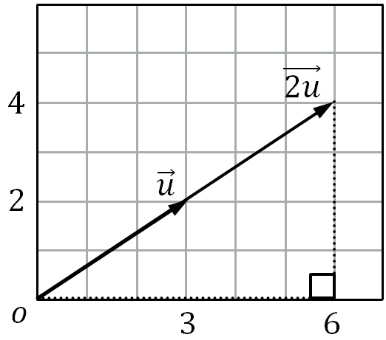
Exempel 3 Vektor $\vec{u}=(3, 2)$ är given. Beräkna $\left|\vec{2u}\right|$.

$\vec{2u}=2\left(3, 2\right)=(6, 4)$
$\left|\vec{2u}\right|=\sqrt{6^{2}+4^{2}}=\sqrt{36+16}=\sqrt{52 } le$
Svar: $\sqrt{52 } le$

- Bestäm vektorn $\vec{w}$ så att den blir motsatt riktad och tre gånger så lång som vektorn $\vec{u}=\left(6, -2\right)$.

- Visa att punkterna $A=\left(1, 0\right)$,
$B=\left(4, -2\right)$ och $C=\left(6, -{10}/3\right)$
ligger på en rät linje genom att beräkna koordinaterna för vektorerna $\vec{AB}$ och $\vec{BC}$.

- Bestäm $y$ så att de tre punkterna $\left(-1, 2\right)$, $\left(0, 4\right)$ och $\left(3, y\right)$ ligger på en rät linje.

- Vektorn $\vec{u}=\left(7, 4\right)$, och $\vec{v}=\left(-2, 1\right)$ är givna. Bestäm talet t så att vektorn $\vec{u}+t\vec{v}$ blir parallell med vektorn $\vec{w}=\left(1, 2\right)$

- Låt $\vec{u}=\left(2, -1\right)$, $\vec{v}=\left(-2, 4\right)$ och $\vec{w}=\left(-5, 7\right)$. Bestäm de reella talen $s$ och $t$ så att vektorn $s\vec{u}+t\vec{v}$ blir parallell med $\vec{w}$ samt dubbelt så lång.

- Låt $\vec{u}=(1, 4)$ och $\vec{v}=(2, -2)$. Beräkna i koordinatform
- $3\vec{u}$
- $\vec{u}-2\vec{v}$
- $-\vec{u}+3\vec{v}$
- $\vec{u}-\frac{3}{2}\vec{v}$

- Rita vektorn $\vec{u}=\left(6, -2\right)$ samt skriv den med hjälp av basvektorerna $\vec{e_{x}}$ och $\vec{e_{y}}$

- Vektorn $\vec{u}=(-2, 5)$ och $\vec{v}=(1, 4)$ är givna. Beräkna
- $\left|\vec{u}\right|$
- $\left|2\vec{u}-3\vec{v}\right|$

- Vektorerna $\vec{u}=(0, 4)$ och $\vec{v}=(-4, 3)$ är givna. Beräkna
- 3$\left|\vec{v}\right|$
- $\left|2\vec{u}-3\vec{v}\right|$
- $\left|\vec{u}\right|+\left|\vec{v}\right|$
- $\left|\vec{u}+\vec{v}\right|$

- I ett koordinatsystem är en triangel ritad. Hörnen är placerade i punkterna $P=\left(1, 2\right)$, $Q=\left(4, 0\right)$ och $R=\left(-1, -1\right)$. Ange koordinaterna för vektorerna
- $\vec{PQ}$
- $\vec{QR}$
- $\vec{RP}$
- $\vec{PQ}-\vec{PR}$

ABSOLUTBELOPP


Definition Absolutbeloppet av ett reellt tal x definieras av
$\left|x\right|$ $\left|x\right|=\left\{\begin{aligned} x,\text{ om }x≥0 \\ -x, \text{om }x<0\end{aligned} \right.$
Funktionen ger alltid positiva värden: $\left|x\right|≥0$ för alla $x$.

Tolkning Geometriskt kan $\left|x\right|$ tolkas som avståndet till origo (avståndet mellan talet $x$ och talet 0 på tallinjen).
$\left|5\right|=5\text{, } \text{ty } 5≥0$. Avståndet mellan talet $5$ och origo är 5.
$\left|-3\right|=-\left(-3\right)=3\text{, ty }-3<0$. Avståndet mellan talet $-3$ och origo är $3$.

Graf $\left|x\right|$
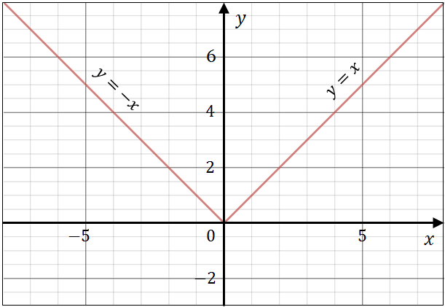

Figuren visar grafen till $f\left(x\right)=\left|x\right|$

Exempel 1 Lös ekvationen $\left|x\right|=3$

Lösning Geo Både talet $3$ och talet $-3$ befinner sig på avståndet 3 från origo.
Avståndet = $3$
Avståndet = $3$

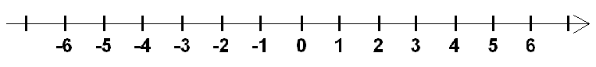
$-7 -6 -5 -4 -3 -2 -1 ±0 +1 +2 +3 +4 +5 +6 +7$

Svar: $x_{1}=3$ och $x_{2}=-3$

Lösning Def $\left\{\begin{aligned}\text{om }x<0\text{ blir ekvationen }-\left(x_{1}\right)=3 \\ \text{om }x≥0\text{ blir ekvationen }x_{2}=3\end{aligned} \right.$ Svar: $x_{1}=-3$ och $x_{2}=3$

Definition Av definitionen för $\left|x\right|$ följer att
$\left|x-y\right|$ $\left|x-y\right|=\left\{\begin{aligned} x-y \text{om }x≥y\text{ (I bilden nedan är }x>y\text{)} \\ -\left(x-y\right)=y-x \text{om }x<y \end{aligned}\right.$

Geometriskt kan $\left|x-y\right|$ tolkas som avståndet mellan punkterna $x$ och $y$ på tallinjen, eftersom detta avstånd är det samma som avståndet från
punkten $x-y$ på tallinjen till $0$.
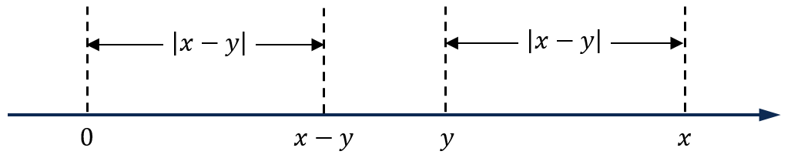

Avståndet mellan talet $x$ och talet $y$ på tallinjen är oberoende av vilket av talen som är störst, ty $\left|x-y\right|=\left|y-x\right|$.

$\left|x-y\right|$ bygger vidare på, och utvidgar, den tidigare definitionen av $\left|x\right|$, t.ex. så är $\left|x\right|=\left|x-0\right|$ avståndet mellan talet $x$ och origo.

Exempel 2 Beräkna uttrycket $\left|5-9\right|$

Lösning $\left|5-9\right|=\left|-4\right|=4$ 4 är avståndet mellan 5 och 9.
Alt. lösning $\left|5-9\right|=-\left(5-9\right)=-5+9=4$

Exempel 3 Lös ekvationen $\left|x-2\right|=5$

Lösning Geo Ekvationen $\left|x-2\right|=5$ tolkar vi som: ”Finn de tal $x$, sådana att avståndet till talet $2$ är $5$”.
Både talet $x_{1}=-3$ och $x_{2}=7$ befinner sig på avståndet $5$ ifrån talet $2$.

Avståndet = $5$
Avståndet = $5$
$-7 -6 -5 -4 -3 -2 -1 ±0 +1 +2 +3 +4 +5 +6 +7$

Svar: $x_{1}=-3$ och $x_{2}=7$

Lösning Def Vi förbereder genom att undersöka när absolutbeloppet blir noll d.v.s. när teckenväxlingen sker: $\left|x-2\right|=0⇒x=2$.
Därefter delas lösningen upp i två fall i tabellen nedan. Absolutbeloppet tas bort med hjälp av definitionen.
2
$$x$$

Intervall:  Absolutbelopp:  Ekvationen: | $$x<2$$  $$\left|x-2\right|= -\left(x-2\right)$$  I detta intervall blir ekvationen:  $$-\left(x-2\right)=5$$  $$-x+2=5$$  $$\underline{x=-3}$$ | $$2≤x$$  $$\left|x-2\right|= \left(x-2\right)$$  I detta intervall blir ekvationen:  $$\left(x-2\right)=5$$  $$\underline{x=7}$$
Svar: $x_{1}=-3$ och $x_{2}=7$

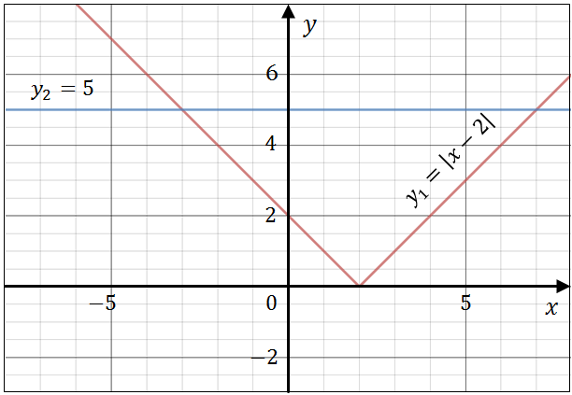

Lösning Graf: Lösningen erhålles av
(Ej ok på skärningspunkterna
tentamen) mellan
$y_{1}=\left|x-2\right|$ och
$$y_{2}=5$$
Se figuren till höger.
Svar: $x_{1}=-3$ och $x_{2}=7$

Grafisk lösning till ekvationen $|x-2|=5$

Ekvationer I ekvationslösningarna ovan används tre olika metoder.
Lösning Geo Om ekvationen är ”enkel” leder den geometriska tolkningen snabbt till lösningarna.
Lösning Def Om ekvationerna blir lite svårare behöver man skriva om ekvationen med hjälp av definitionen för absolutbelopp.
Lösning Graf En rent grafisk lösning kan vara bra för kontroll och förståelse.
OBS! Avläsning av skärningspunkter i graf är inte tillräcklig som motivering på Basårets tentor.

Exempel 4 Lös ekvationen $\left|x+4\right|=2$

Lösning Geo Omskrivning: $\left|x-\left(-4\right)\right|=2$
Finn de tal $x$, sådana att avståndet till talet $-4$ är 2.
Svar: $x_{1}=-2\text{ och }x_{2}=-6$.

Exempel 5 Lös ekvationen $\left|x+11\right|=-6$

Lösning Geo Finn de tal $x$, sådana att avståndet till talet $-11$ är $-6$.
Svar: Lösning saknas eftersom inga avstånd, inga absolutbelopp, kan vara negativa.

Exempel 6 Beräkna $\left|3-2x\right|=7$

Lösning Def Teckenväxlingen sker vid $\left|3-2x\right|=0⇒x=\frac{3}{2}$
Absolutbeloppen tas bort med hjälp definitionen i de två intervallen:

$$3/2$$
x

Intervall:  Absolutbelopp:  Ekvationen: | $$x<\frac{3}{2}$$  $$\left|3-2x\right|= \left(3-2x\right)$$  $$\left(3-2x\right)=7$$  $$2x=-4$$  $$\underline{x=-2}$$  Svar: $x_{1}=-2$ och $x_{2}=5$ | $$\frac{3}{2}≤x$$  $$\left|3-2x\right|= -\left(3-2x\right)$$  $$-\left(3-2x\right)=7$$  $$2x=10$$  $$\underline{x=5}$$

( Kontroll $VL=\left|3-2∙\left(-2\right)\right|=\left|3+4\right|=\left|7\right|=7=HL$
$VL=\left|3-2∙5\right|=\left|3-10\right|=\left|-7\right|=7=HL$ )

Exempel 7 Lös ekvationen $\left|x+3\right|+\left|2x-4\right|=19$

Lösning Def Teckenväxlingar sker vid
$\left|x+3\right|=0 ⇒x=-3$
$\left|2x-4\right|=0⇒x=2$.
Absolutbeloppen tas bort med hjälp definitionen i de tre intervallen:
2
-3
$$x$$

Intervall:  Absolutbelopp:  Ekvationen: | $$x<-3$$  $$\left|x+3\right|= -\left(x+3\right)$$  $$\left|2x-4\right|=-(2x-4)$$  $$-\left(x+3\right)-\left(2x-4\right)=19$$  $$-3x+1= 19$$  $$\underline{x=-6}$$ | $$-3≤x<2$$  $\left|x+3\right|= \left(x+3\right)$  $$\left|2x-4\right|=-(2x-4)$$  $$\left(x+3\right)-\left(2x-4\right)=19$$  $$-x+7= 19$$  $$x=-12$$  Ej i intervallet! | $$2≤x$$  $$\left|x+3\right|=\left(x+3\right)$$  $$\left|2x-4\right|=(2x-4)$$  $$\left(x+3\right)+\left(2x-4\right)=19$$  $$3x-1= 19$$  $$\underline{x=\frac{20}{3}}$$
Svar: $x_{1}=-6, x_{2}=\frac{20}{3}$

Lösning Graf Jämför med den grafiska lösningen. I högra figuren syns den falska roten.
(Ej ok på
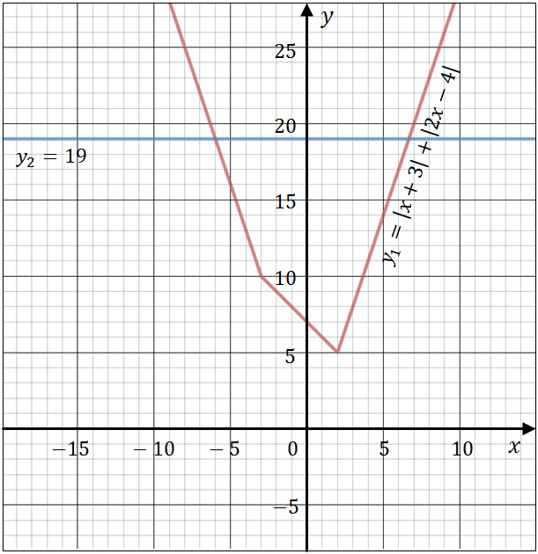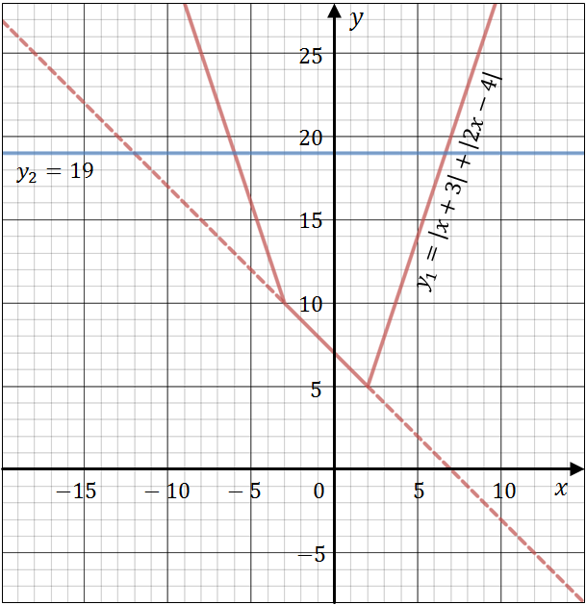
tentamen

Vilket värde ska konstanten $a$ ha för att ekvationen
$\left|x+3\right|+\left|2x-4\right|=a$ ska ha exakt en lösning?

Sammanfattning Som du märkt ovan så består arbetet för att algebraiskt lösa ekvationer
av kapitlet som innehåller absolutbelopp av tre steg:
- Skriva om ekvationerna så de inte längre innehåller absolutbelopp
- Lösa de nya ekvationerna
- Sammanfatta giltiga rötter

- Lös ekvationen
- $\left|2x+5\right|=2$
- $\left|7x-7\right|=7$
- $\left|6-3x\right|-9=0$
- $4\left|2x-1\right|-12=0$
- $3\left|4-3x\right|+7=25$
- $\left|2\left(5-3x\right)\right|-14=0$

- Lös ekvationen
- $2\left|x\right|+x=1$
- $\left|x+2\right|+x=1$
- $\left|x-3\right|=5-3x$
- $x+\left|x-3\right|=5$
- $\left|3x+2\right|=4x+5$
- $5\left|2-3x\right|-7=17x+3$

- Lös ekvationen
- $\left|x-3\right|=\left|5-x\right|$
- $\left|x-1\right|+\left|x+2\right|=5$
- $\left|x-7\right|=\left|2x-2\right|$

- Beräkna genom att ta bort absolutbeloppets tecken.
- $\left|5-7\right|$
- $\left|7-5\right|$
- $\left|4-a\right|$
- $\left|2a-8\right|$
- $\left|5\right|+\left|-7\right|$
- $\left|5\right|-\left|-7\right|$
- $4+\left|a\right|$
- $\left|-8\right|+\left|-a\right|$

- Lösningen till ekvationen
$$\left|x-a\right|=b$$är $x_{1}=-1\text{ och }x_{2}=7$
Bestäm konstanterna $a\text{ och }b$.

- Lös ekvationen
- $\left|x\right|=1$
- $\left|x\right|=-1$
- $\left|x-2\right|=0$
- $\left|x-2\right|=1$
- $\left|x+4\right|-7=0$
- $\left|5-x\right|+3=0$

FORMLER


I Sverige mäter vi temperaturen i grader Celsius $\left(℃\right)$. I USA används grader Fahrenheit $\left(℉\right)$.

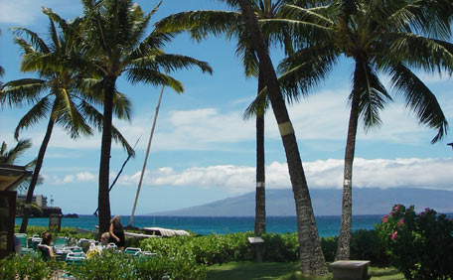

För att omvandla från grader Fahrenheit till grader Celsius gör man så här:

- Subtrahera 32 från Fahrenheitgraderna.
- Dividera med 1,8.
- Svaret är i grader Celsius.

Formel I stället för att beskriva detta med ord kan vi göra det med hjälp av en formel.
$$C=\frac{F-32}{1,8}$$
Högerled HL
Vänsterled VL

En formel är en likhet, där vänstra ledet är en variabel och högra ledet är ett uttryck. Formeln ovan ger oss en regel för hur temperaturen C kan beräknas.

Lösa ut Om vi löser ut F i denna likhet får vi en formel för att överföra Celsiusgrader C till Fahrenheitgrader F.

$F=1,8C+32$

Att lösa en variabel ut ur ett uttryck innebär att få den fritt på ena sidan av likhetstecknet och allt annat (även andra variabler) på andra sidan av likhetstecknet.

- Lös ut I ur sambandet $x=$ $\frac{ωL^{3}}{EI}$.
- Lös ut $t$ ur formeln $f=$ $\frac{ω}{L^{2}t}$ $+P$.
- Lös ut de positiva storheterna D respektive L ur sambandet
$v=$ $\frac{πD^{2}}{4}$ $∙L$.
- Man har sambandet
$F=G∙$ $\frac{Mm}{{\left(R+h\right)}^{2}}$
där alla ingående storheter är positiva. Lös ut $m$, $M$, $G$ resp $h$.

- Då man räknar på en typ av växelströmkrets kommer man fram till sambandet
$$Z^{2}=R^{2}+ω^{2}L^{2}$$
där alla storheter är positiva. Lös ut $R$, $L$ respektive $ω$.

- Om man räknar med energi så kan man komma fram till sambandet
$W=mgh+$ $\frac{mv^{2}}{2}$
mellan de positiva storheterna, $W$, $m$, $g$, $h$ och $v$. Lös ut $h$, $v$ resp $m$.

- Den som sysslar med plan böjning av rak balk får förr eller senare anledning att befatta sig sambandet
$σ_{x}=$ $\frac{MZ}{I_{y}}$ $+$ $\frac{N}{A}$.
Lös ut storheterna $N$, $Z$ resp $A$.

- Lös ut h ur formeln ${v_{0}}^{2}=2gR^{2}($ $\frac{1}{R}$ $-$ $\frac{1}{R+h}$ $)$.

- Lös ut $R$ ur formeln $\frac{1}{R}$ $=$ $\frac{1}{R_{1}}$ $+$ $\frac{1}{R_{2}}$ $+$ $\frac{1}{R_{3}}$ .

- Man har $c>0$ och $v>0$. Lös ut $v$ ur formeln $M=$ $\frac{m}{\sqrt{1-\frac{v^{2}}{c^{2}}}}$ .

- Lös ut $C$, $C>0$, ur formeln
$Z=\sqrt{R^{2}+{\left(ωL-\frac{1}{ωC}\right)}^{2}}$.

- Lös ut variabel som står inom parentes efter formeln.
- $3x+4y-13=0$ $\left(x\right)$
- $5x-3y+14=0$ $\left(y\right)$
- S$=2πrh+2πr^{2}$ $\left(h\right)$
- $L=a+nd-d$ $\left(d\right)$

- Lös ut variabel som står inom parentes efter formeln.
- $U=RI$ $\left(R\right)$
- $F=ma$ $\left(a\right)$
- $pV=nRT$ $\left(V\right)$
- $v=\sqrt{2gh}$ $\left(h\right)$

- Lös ut variabel som står inom parentes efter formeln.
- $v^{2}-{v_{0}}^{2}=2as$ $\left(a\right)$
- $s=v_{0}t+$ $\frac{at^{2}}{2}$ $(a)$
- $V=V_{0}\left(1+γT\right)$ $\left(T\right)$
- $P=$ $\frac{U^{2}}{R}$ $\left(U\right)$

- Lös ut variabel som står inom parentes efter formeln.
- $I=I_{0}+Aa^{2}$ $\left(a\right)$
- $d=\sqrt{h(2r+h)}$ $\left(r\right)$
- F$=$ $\frac{mv^{2}}{r}$ $\left(v\right)$
- $V=$ $\frac{πd^{2}h}{4}$ $\left(h\right)$
- $f=$ $\frac{1}{2π\sqrt{LC}}$ $\left(C\right)$
- $\frac{1}{a}$ $+$ $\frac{1}{b}$ $=$ $\frac{1}{f}$ $\left(b\right)$

AREA – OCH VOLYMSKALA


Kartor och ritningar är likformiga avbildningar av verkligheten (föremålet).

Exempel1 Om en karta har skalan (skalfaktorn) 1:20 000, så är

$\frac{en sträcka på kartan}{motsvarande sträcka i verkligheten}=\frac{1}{20 000}$

Exempel 2 Om en ritning är gjort i skalan 1:50, så är
$en sträcka i verkligheten=50×motsvarande sträcka på ritningen$

Exempel 3
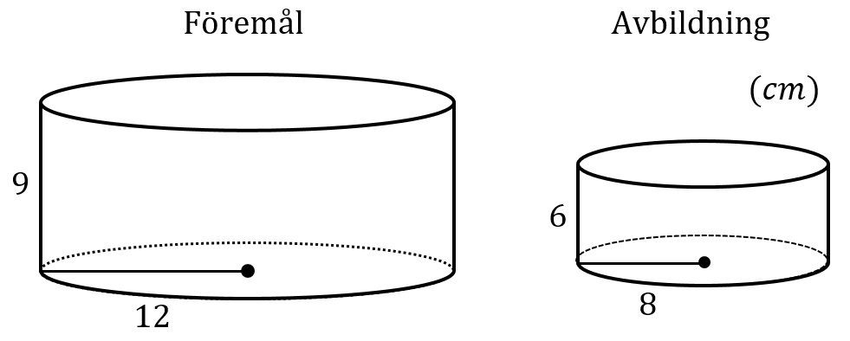

Den stora cylindern är en likformig avbildning (en förstoring) av den lilla cylindern.

Längdskala $Längdskalan=$ $\frac{en längd i avbildningen}{motsvarande längd i föremålet}$ $=$ $\frac{6}{9}$ $=$ $\frac{2}{3}$

Areaskala $Areaskalan=$ $\frac{en area i avbildningen}{motsvarande area i föremålet}$ = $\frac{π8^{2}}{π{12}^{2}}$ $=$ ${\left(\frac{8}{12}\right)}^{2}=$ ${\left(\frac{2}{3}\right)}^{2}$

$Areaskala={\left(längdskala\right)}^{2}$

Volymskala $Volymskalan=$ $\frac{avbildningens volym}{föremålets volym}$ $=$ $\frac{π8^{2}∙6}{π{12}^{2}∙9}$ $=$ ${\left(\frac{2}{3}\right)}^{2}∙\frac{2}{3}$ $=$ ${\left(\frac{2}{3}\right)}^{3}$
$Volymskala={\left(längdskala\right)}^{3}$

Allmänt gäller för likformiga områden och kroppar
Om längdskalan $=$ $\frac{a}{b}$ så är areaskalan ${\left(\frac{a}{b}\right)}^{2}$ och volymskalan ${\left(\frac{a}{b}\right)}^{3}$
Samman-
Fattning

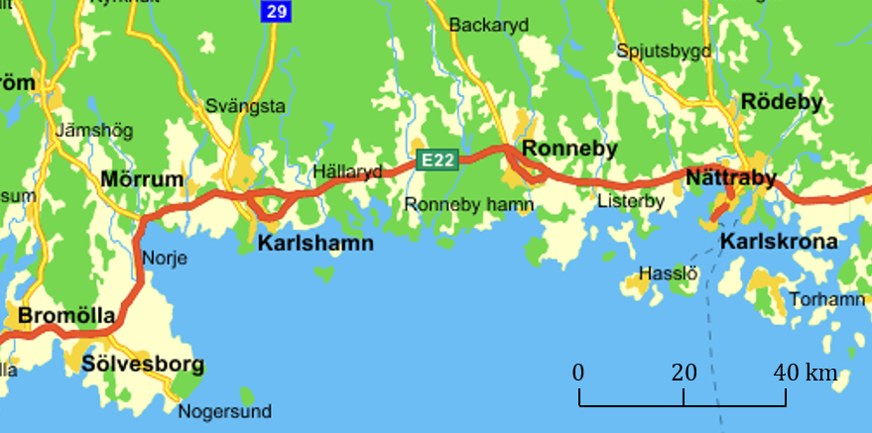
Kartan ovan är avbildad i skala $1:2 500 000$
Exempel 1 Trianglarna $T_{1}$ och $T_{2}$ är likformiga.
$T_{2}$ är en avbildning av $T_{1}$.
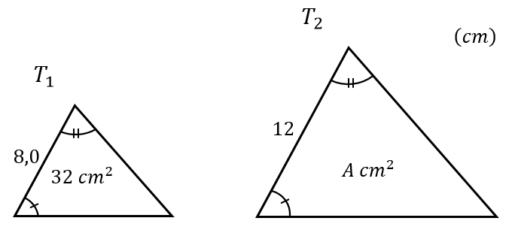

Bestäm
    - längdskalan
    - areaskalan
    - arean $A$

Lösning:
- $Längdskalan={12}/8=3/2$
- $Areaskalan={\left(längdskolan\right)}^{2}={\left(3/2\right)}^{2}=9/4$
- $Arean=32∙9/4=72 {cm}^{2}$

Exempel 2 Två vaser har samma form men olika storlek. Den större vasen är 15 cm hög och har volymen 1000 ${cm}^{3}$. Den mindre vasen är $9,0 cm$ hög. Beräkna den mindre vasens volym, $V {cm}^{3}$.
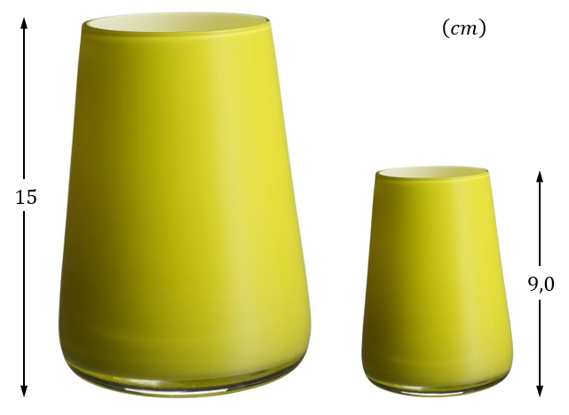
Lösning:
Den mindre vasen kan ses som en förminskad modell av den större, vilket ger
$Längdskalan=9/{15}=3/5$
$Volymskalan=V/{1000}$
$V/{1000}={\left(3/5\right)}^{3}$

$V=216 {cm}^{3}≈220 {cm}^{3}$

Svar: Den mindre vasens volym är $220 {cm}^{3}$.

- A-formatet är de vanligaste pappersformaten i Europa.

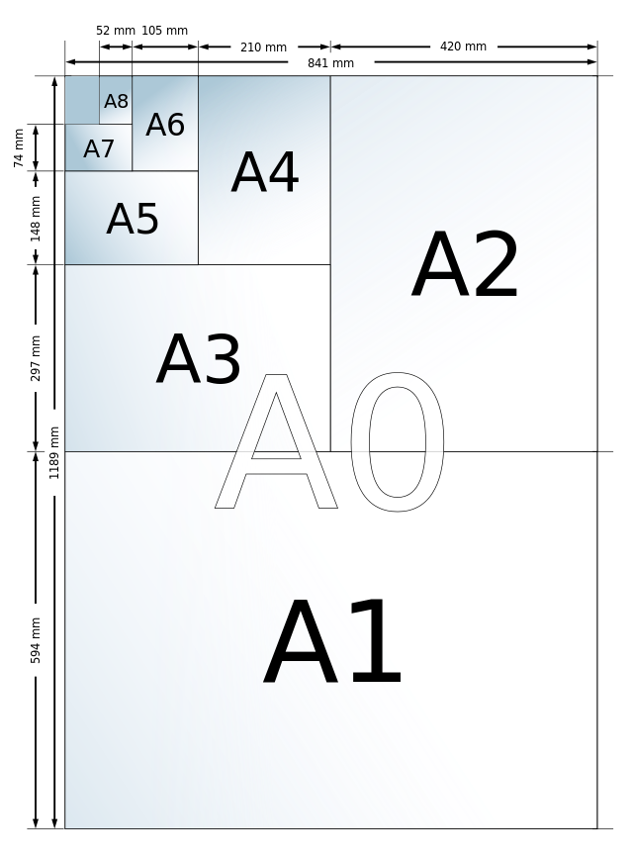
Alla rektanglarna i A-serien är likformiga. $A0$ har arean $1 m^{2}$. $A1$ har måtten $594 mm×841 mm$.

- Den korta sidan på ett $A7$ är $74 mm$. Vilket mått har långsidan?
- Vilken area har $A2$?

- Hur många gånger större blir arean av en figur om alla längdmått i figuren blir

- 2 ggr så långa
- 3 ggr så långa
- 4 ggr så långa?

- Sverige är ca $157 mil$ långt och har en total area på $450 000 {km}^{2}$.
Är det sant att en Sverigekarta i skala 1:1 000 000 får plats på ett A4-papper? Motivera ditt svar.

- Till ett par jeans med byxlängden (innersömmen) $80 cm$ går det $A m^{2}$ tyg.
Med hur många procent bör tygåtgången öka, om man syr ett par jeans av samma modell men med en 10 % längre innersöm?

- Av ett föremål med höjden $4 cm$ görs en kopia med höjden $1 cm$. Ange
- längdskalan
- areaskalan
- volymskalan.

- Trianglarna har olika storlek men samma form. $T_{2}$ är en avbildning av $T_{1}$.

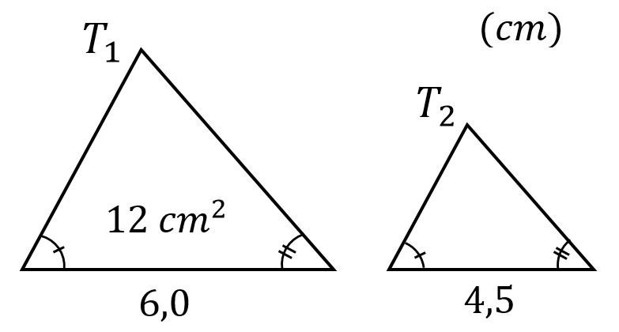

Bestäm
- längdskalan
- areaskalan
- den mindre triangelns area.

- Rätblocken är likformiga. Beräkna den okända volymen, $V$.

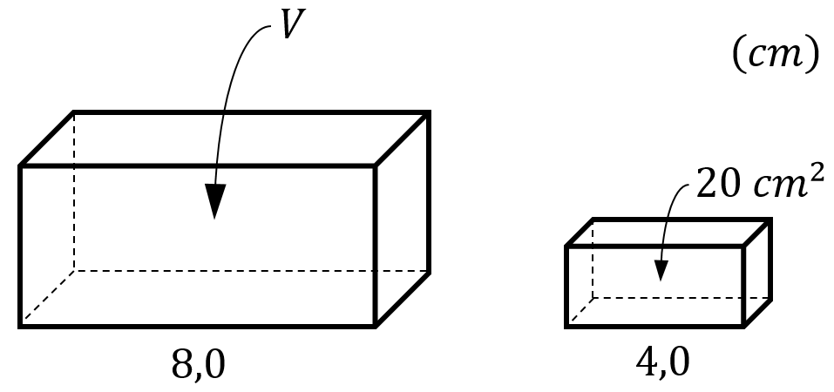

- I den mindre av två likformiga trianglar är en sida 80 % av motsvarande sida i den större triangeln.
Vilket är förhållandet mellan den mindre och den större triangeln areor?

- På en karta i skala 1:4 000 uppskattar Bella arean av ett naturreservat till $80 {cm}^{2}$.
Hur många ha (hektar) är området i verkligheten?
$$\left(1 ha=1∙{10}^{4} m^{2}\right)$$

- Vilken längdskala ger en fördubbling av

- arean
- volymen

- Ett koniskt glas rymmer $8 cl$ då det är fylld till bredden.

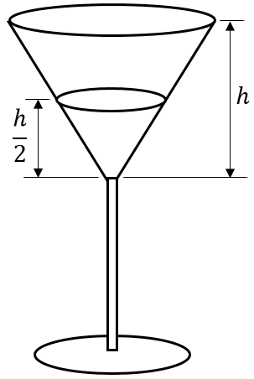

Hur många centiliter har man druckit då vätskans höjd sjunkit till hälften?

- Ett rätblock med sidorna $a$, $b$ och $c$ avbildas med skalan $s$. Visa att
- areaskalan är $s^{2}$
- volymskalan är $s^{3}$.

- Triangeln $CDE$ har lika stor area som parallelltrapetsen $ABDE$.

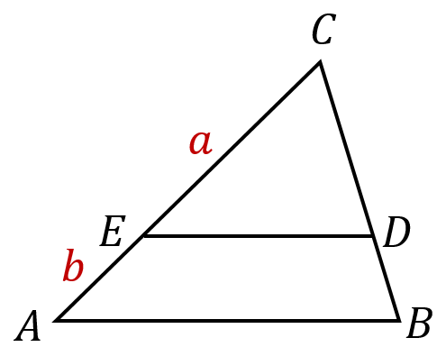

Bestäm i exakt form kvoten $b/a$.

ÖVERKURS Mer om absolutbelopp och ekvationer

Lösningar till Vid lösning av ekvationer hittas ibland inga lösningar, någon/några
ekvationer lösningar eller oändligt många lösningar.

- Lös ekvationen: $2x-1=2 ⇔ x=\frac{3}{2}$ Svar: $x=\frac{3}{2}$
Utfall A: en eller flera lösningar finns.
Utfall A-D
- Lös ekvationen: $2x+3x=3+5x \text{⇔} 0=3$ Svar: Lösning saknas
Utfall B: ingen lösning finns.

- Lös ekvationen: $1-x+5+x=6 ⇔ 6=6$ Svar: Alla $x$-värden är OK
Utfall C: oändligt antal lösningar finns.

- Lös ekvationen: $\frac{x^{2}-4}{x-2}=1 ⇔ x^{2}-4=x-2 ⇔ x^{2}-x-2=0$
$\left\{\begin{aligned}x_{1}=-1 \\ (x_{2}=2 \text{ej definierad}) \end{aligned}\right.$ Svar: $=-1$
Utfall D: falska lösningar finns.

Följande fyra utfall kan alltså förekomma
    - Finns lösningar i definitionsmängden ⇒ OK
    - Orimligt resultat t.ex. $0=3$ ⇒ Inga $x$ ingår
    - Sant resultat t.ex. $6=6$ ⇒ Alla $x$ ingår
    - Lösning hittas, men inte i definitionsmängden ⇒ Förkasta $x$

Samtliga utfall A-D kan förekomma i en och samma ekvation om den innehåller flera absolutbelopp (se Exempel 3).

Absolutbelopp Är absolutbelopp en helt ny funktion eller kan den uttryckas med
Historik funktioner du känner till sedan tidigare?
Studera funktionen $f\left(x\right)=\sqrt{x^{2}}$
$f\left(5\right)=\sqrt{5^{2}}=\sqrt{25}=5$ $f\left(-3\right)=\sqrt{{\left(-3\right)}^{2}}=\sqrt{9}=3=-\left(-3\right)$

D.v.s. $\sqrt{x^{2}}=\left\{\begin{aligned} x, \text{om }x≥0 \\ -x, \text{om }x<0\text{ Obs: }-x\text{ är ett positivt tal, om }x<0. \end{aligned}\right.$
$\sqrt{x^{2}}=\left|x\right|$ Detta visar att $\left|x\right|$ bara är ett nytt sätt att beteckna funktionen $\sqrt{x^{2}}$

Exempel 1 Lös ekvationen $x^{2}=9$
Lösning Def $x^{2}=9⇔\sqrt{x^{2}}=\sqrt{9}⇔\left|x\right|=3⇔\left\{\begin{aligned} x=3 \text{om }x≥0 \\ -x=3 \text{om }x<0\end{aligned}\right.$

Svar: $x_{1}=3$ och $x_{2}=-3$

Lösning Ma2 $x^{2}=9⇔x=±\sqrt{9}$ Svar: $x_{1}=3$ och $x_{2}=-3$
Exempel 2 Förenkla uttrycket $\frac{\sqrt{x^{2}}}{x}$ $\left(x≠0\right)$ (Du frestas väl inte att svara $1$?)
Lösning Def $\sqrt{x^{2}}=\left\{\begin{aligned} x\text{, om }x≥0 \\ -x\text{, om }x<0\end{aligned}\right.\text{ ⇒ }\frac{\sqrt{x^{2}}}{x}=\left\{\begin{aligned} \frac{x}{x}=1\text{, om }x≥0 \\ \frac{-x}{x}=-1\text{, om }x<0\end{aligned}\right.$
Detta är en trappstegsfunktion. Rita gärna upp den på räknaren.

Exempel 3 Avslutningsvis en riktigt knepig absolutbeloppsekvation som resulterar i samtliga fyra utfall A-D som beskrevs inledningsvis.

Lös ekvationen:
$\left|\left|x\right|-2\right|+\left|x+1\right|=3$

Lösning Def Vi undersöker när de tre absolutbeloppen blir noll d.v.s. när teckenväxlingarna sker
$$\left|x\right|=0 ⇒\underline{x=0}$$
$\left|\left|x\right|-2\right|=0 ⇒\left\{\begin{aligned} x-2 =0\text{ om } x≥0 \\ -\left(x\right)-2=0 \text{om } x<0 \end{aligned} ⇒ \left\{\begin{aligned} \underline{x = 2} \\ \underline{x=-2} \end{aligned}\right.\right.$
$$\left|x+1\right|=0 ⇒\underline{x=-1}$$

Absolutbeloppen ersätts enligt definitionen i de fem intervallen:
2
-2
x

0
-1

Intervall  Absolutbelopp  . $-(x)$ . $(x)$ . .  $$\left|x\right|$$  $(-(x)-2)$. . $- (-(x)-2)$ . . $-((x)-2)$ $((x)-2)$ .  $$\left|\left|x\right|-2\right|$$  . $-(x+1)$ . . $(x+1)$ . .  $$\left|x+1\right|$$  Ekvationen | $$x<-2$$  $$-x-2-x-1=3$$  $\underline{x=-3}$  Ⓓ  Ⓑ  Ⓒ  Ⓐ  Ⓐ | $$-2≤x<-1$$  $2-x+x+1=3$  $1=3$  Lösningar saknas i intervallet! | $$-1≤x<0$$  $x+2+x+1=3$  $$x=0$$  Ej i intervallet! | $$0≤x<2$$  $2-x+x+1=3$  $$3=3$$  Alla x-värden i intervallet | $$2≤x$$  $x-2+x+1=3$  $$\underline{x=2}$$

Svar: $\left\{\begin{aligned}x=-3 \\ 0≤x≤2\end{aligned}\right.$

- Lös ekvationen
$$\left|x^{2}-5x+6\right|=-2x+\frac{19}{4}$$

- Lös ekvationen
- $\left|\left|x+1\right|-\left|x\right|\right|=\left|1-x\right|$
- $\left|\left|\left|x+1\right|-2\right|+3\right|=4$

FACIT



- Symbolen $⟺$ ska stå i rutorna i a), b) och e). Symbolen $⟹$ ska stå i rutorna c), d) och f).

- T ex: $x=4$
- T ex: Vinkeln är trubbig.
- T ex: $ABCD$ är en fyrhörning.
- T ex: $x=±5$
- T ex: Polygonen är en femhörning.
- T ex: $x$ är ett negativt tal.
- T ex: Djuret kan simma.
- T ex: Siffersumman i heltalet $a$ är delbar med 3.



- $\left\{\begin{aligned}x=2 \\ y=-1\end{aligned}\right.$
Ledtråd: Avläs skärningspunkten.

- a)

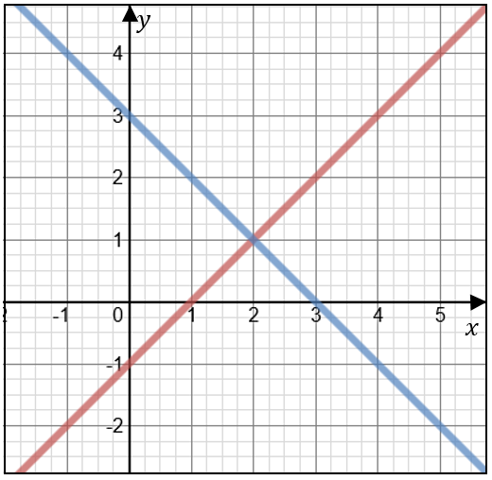

- $\left\{\begin{aligned}x=2 \\ y=1\end{aligned}\right.$

- $\left\{\begin{aligned}y=3x \\ y=4-x\end{aligned}\right.$

- $\left\{\begin{aligned}x=1 \\ y=3\end{aligned}\right.$

    - $x=2/3$ och $y=5/3$

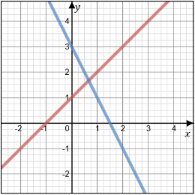

    - $x=1,8$ och $y=0,4$

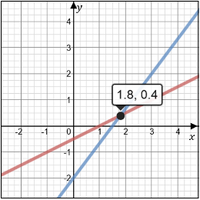

- $\left\{\begin{aligned}x=5 \\ y=20\end{aligned}\right.$
Ledtråd:
Ersätt $y$ med $4x$ i den andra ekvationen.
- $\left\{\begin{aligned}x=6 \\ y=4\end{aligned}\right.$

- $x=8-5y$
- $y=7x-3$
- $y=z/2+1/2$
- $x=5-3y$

- $\left\{\begin{aligned}x=2 \\ y=4\end{aligned}\right.$
- $\left\{\begin{aligned}x=3 \\ z=-2\end{aligned}\right.$
- $\left\{\begin{aligned}x=2 \\ y=1\end{aligned}\right.$
- $\left\{\begin{aligned}x=-2 \\ y=4 \end{aligned}\right.$
Ledtråd c):
Börja med att lösa ut x i den första ekvationen.

- $\left\{\begin{aligned}4x+y=38 \\ 3x+2y=46\end{aligned}\right.$
$x$ är priset på en banan och $y$ är priset på en macka.
- En banan kostar 6 kr.
- En macka kostar 14 kr.

- $x=1/5$
Kontroll:
$$HL=3∙\frac{1}{5}+1=\frac{3}{5}+\frac{5}{5}=\frac{8}{5}=VL$$
$$HL=3-7∙\frac{1}{5}+1=\frac{15}{5}+\frac{7}{5}=\frac{8}{5}=VL$$

- $\left\{\begin{aligned}2x+4y=59 \\ 3x+3y=63\end{aligned}\right.$
$x$ är priset på en kopp kaffe och $y$ är priset på en bulle.
- En kopp kaffe kostar 12,50.
- En bulle kostar 8,50 kr.

- $\left\{\begin{aligned}x=3 \\ y=4\end{aligned}\right.$
- $\left\{\begin{aligned}x={-5}/2 \\ y={-1}/6\end{aligned}\right.$

- $a=12$
Ledtråd:
Bestäm värdet på $5x+4y$ om $5x+4y-3=9$

- $\left(1/{2, 2}\right), \left(-2, -3\right), \left(2, -1\right)$

- Ja, alla linjer går genom punkten $\left(14, 25\right)$.

- $a=3, b=1$
Ledtråd:
Sätt in $x=7$ och $y=2$.
Lös ekvationssystemet i $a$ och $b$

- $\left\{\begin{aligned}a=4 \\ b=17\end{aligned}\right.$
- $\left\{\begin{aligned}y=4 \\ z=2\end{aligned}\right.$
Ledtråd: Börja med att addera ledvis.

- $-3$
- $\left\{\begin{aligned}x=19 \\ y=4 \end{aligned}\right.$
Ledtråd:
Lös ekvationssystemet
$$\left\{\begin{aligned}3x+2y=65 \\ -3x+15y=3\end{aligned}\right.$$

- $\left\{\begin{aligned}x=2 \\ y=9\end{aligned}\right.$
- $\left\{\begin{aligned}a=1 \\ b=1\end{aligned}\right.$

- T ex
- Ekvation 1 med 3 och ekvation 2 med $-5$.
- Ekvation 1 med 6 och ekvation 2 med 4.

- $\left\{\begin{aligned}s=67 \\ t=-25\end{aligned}\right.$
- $\left\{\begin{aligned}x=-5 \\ y=1/4\end{aligned}\right.$
- $\left\{\begin{aligned}y=10 \\ z=6 \end{aligned}\right.$

- $\left\{\begin{aligned}s=8 \\ t=2\end{aligned}\right.$
Ledtråd:
Ekvationssystemet
$$\left\{\begin{aligned}8x+4y=3 \\ 2x-8y=-3,75\end{aligned}\right.$$
ger $x=1/8$ och $y=1/2$.

- $\left\{\begin{aligned}x=1 \\ y=-1\end{aligned}\right.$
Ledtråd:
Börja med att multiplicera ekvationerna med någon gemensam nämnare.

- $\left\{\begin{aligned}x=4,5 \\ y=3 \end{aligned}\right.$
- $\left\{\begin{aligned}a=-0,03 \\ b=30 \end{aligned}\right.$

- En back pantas för 21,4 kr och ett tomglas för 0,70 kr.
Ledtråd:
Lös ekvationssystemet
$$\left\{\begin{aligned}3x+60y=106,20 \\ x+14y=31,20\end{aligned}\right.$$
- Det tillverkas 10 traditionella bumeranger och 30 exklusiva bumeranger.
Ledtråd:
Lös ekvationssystemet
$$\left\{\begin{aligned}3T+4E=150 \\ T+3E=100 \end{aligned}\right.$$

- $k=5$

- Ekvationssystemet saknar lösning eftersom linjerna saknar skärningspunkt. Linjerna är parallella.

- $k=2/3$
Ledtråd:
Bestäm lutningen på $L_{2}$
- $\left(3, -1\right)$
- $k=-1$ och $m=2$
Ledtråd:
Ekvationssystemet har oändligt många lösningar eftersom ekvationerna beskriver samma linje.

- Om $b≠3$ finns en enda lösning till ekvationssystemet.
Motivering:
Linjerna är inte parallella.

Om $b=3$ och $a≠-7$ saknas lösning.
Motivering:
Linjerna är parallella men inte identiska.

Om $b=3$ och $a=-7$ finns oändligt många lösningar.
Motivering:
Ekvationerna är identiska.

- Saknar lösning.
Grafisk tolkning: Ingen skärningspunkt.
- Lösning:
$$\left\{\begin{aligned}x=2 \\ y=1\end{aligned}\right.$$
Grafisk tolkning: En skärningspunkt.
- Lösning:
Alla $\left(x, y\right)$ för vilka $2x-y=3$
Grafisk tolkning: Alla punkter är gemensamma.
- Saknar lösning.
Grafisk tolkning: Ingen skärningspunkt.

- T ex $y={-2}/3x+1$
Ledtråd:
$2x+3y=5$ kan skrivas
$$y={-2}/3x+5/3$$

- T ex $4x+6y=10$

- $k=-0,5$
- $k≠-0,5$
- $k>{-1}/3$
Ledtråd:
Då $k={-1}/3$ hamnar skärningspunkten på $x$-axeln.
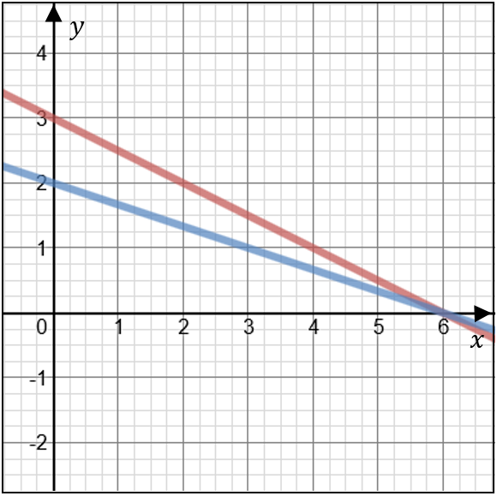

- $a≠3$

- $a=33$ ger $x={49}/3≈16,3$ och $y=-44$

$a=33,1$ ger $x=98$ och $y=-269,4$
Linjerna är nästan parallella.
Ledtråd:
Jämför deras $k$-värden.



- $\left(3, 12\right)$
- $\left(-3, 8\right)$
- $\left(5, -10\right)$
- $\left(-2, 7\right)$

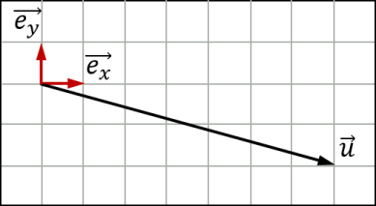

$\vec{u}=6\vec{e_{x}}-2\vec{e_{x}}$

- $\sqrt{29}$
- $\sqrt{53}$

- 15
- $\sqrt{145}$
- 9
- $\sqrt{65}$

- $\left(3, -2\right)$
- $\left(-5, -1\right)$
- $\left(2, 3\right)$
- $\left(5, 1\right)$

- $\vec{w}=(-18, 6)$ $\left(\vec{w}=-3 \vec{u}\right)$

- $\vec{u}=\vec{AB}=\left(3, -2\right), \vec{v}=\vec{BC}=\left(2, {-4}/3\right)$
$$\vec{v}=\frac{2}{3}\vec{u}⟹\vec{u}∥\vec{v}⟹\vec{AB}∥\vec{BC}$$
Vilket innebär att $A$, $B$ och $C$ ligger på en rätt linje.

- $y=10$

- $t=2$

- $s=-2$, $t=3$



- $2$
- $2$
- $\left\{\begin{aligned}4-a\text{ om }a≤4 \\ a-4\text{ om }a>4\end{aligned}\right.$
- $\left\{\begin{aligned}2a-8\text{ om }a≥4 \\ 8-2a\text{ om }a<4\end{aligned}\right.$
- 12
- $-2$
- $\left\{\begin{aligned}4+a\text{ om }a≥0 \\ 4-a\text{ om }a<0\end{aligned}\right.$
- $\left\{\begin{aligned}8+a\text{ om }a≥0 \\ 8-a\text{ om }a<0\end{aligned}\right.$

- $a=3\text{ och }b=4$

- $x=±1$
- Lösning saknas
- $x=2$
- $x_{1}=1\text{ och }x_{2}=3$
- $x_{1}=-11\text{ och }x_{2}=3$
- Lösning saknas

- $x_{1}=-\frac{7}{2}\text{ och }x_{2}=-\frac{3}{2}$
- $x_{1}=0\text{ och }x_{2}=2$
- $x_{1}=-1\text{ och }x_{2}=5$
- $x_{1}=-1\text{ och }x_{2}=2$
- $x_{1}=-\frac{2}{3}\text{ och }x_{2}=\frac{10}{3}$
- $x_{1}=-\frac{2}{3}\text{ och }x_{2}=4$

- $x_{1}=-1\text{ och }x_{2}=\frac{1}{3}$
- $x=-\frac{1}{2}$
- $x=1$
- $x=4$
- $x=-1$
- $x=0$

- $x=4$
- $x_{1}=-3\text{ och }x_{2}=2$
- $x_{1}=-5\text{ och }x_{2}=3$



- ${x=\left(13-4y\right)}/3$
- ${y=\left(5x+4\right)}/3$
- $h=s/{2πr}-r$
- $d={\left(L-a\right)}/{\left(n-1\right)}$

- $R=U/I$
- $a=F/m$
- $V={nRT}/P$
- $h={v^{2}}/{2g}$

- $a={{(v}^{2}-v_{0}^{2})}/{2s}$
- $a={\left(2s-2v_{0}t\right)}/{t^{2}}$
- $T={\left(V-V_{0}\right)}/{γV_{0}}$
- $U=\sqrt{PR}$

- $a=\sqrt{{\left(I-I_{0}\right)}/A}$
- $r={\left(d^{2}-h^{2}\right)}/{2h}$
- $v=\sqrt{{Fr}/m}$
- $h={4V}/{πd^{2}}$
- $C=1/{4π^{2}f^{2}L}$
- $b={fa}/{\left(a-f\right)}$
- $I={ωL^{3}}/{XE}$

- $t=ω/{L^{2}\left(f-P\right)}$

- $D=2\sqrt{v/{πL}}$
$$L={4v}/{πD^{2}}$$

- $m={F{\left(R+h\right)}^{2}}/{GM}$
$$M={F{\left(R+h\right)}^{2}}/{Gm}$$
$$G={F{\left(R+h\right)}^{2}}/{Mm}$$
$$h=\sqrt{{GMm}/F}-R$$

- $R=\sqrt{Z^{2}-ω^{2}L^{2}}$
$$L=\sqrt{{\left(Z^{2}-R^{2}\right)}/{ω^{2}}}$$
$$ω=\sqrt{{\left(Z^{2}-R^{2}\right)}/{L^{2}}}$$

- $h=W/{mg}-{v^{2}}/{2g}$
$$v=\sqrt{{2\left(W-mgh\right)}/m}$$
$$m={2W}/{\left(2gh+v^{2}\right)}$$

- $N={A\left(I_{y}σ_{x}-MZ\right)}/{I_{y}}$
$$Z={I_{y}\left(σ_{x}A-N\right)}/{MA}$$
$$A={NI_{y}}/{{(I}_{y}σ_{x}-MZ)}$$
- $h={Rv_{0}^{2}}/{\left(2gR-v_{0}^{2}\right)}$
- $R={R_{1}R_{2}R_{3}}/{\left(R_{1}R_{2}+R_{2}R_{3}+R_{3}R_{1}\right)}$

- $c\sqrt{1-{\left(m/M\right)}^{2}}$

- $C=1/{ω\left(ωL±\sqrt{Z^{2}-R^{2}}\right)}$
Om $ωL>\sqrt{Z^{2}-R^{2}}$ så får man två lösningar.



- $1/4$
Ledtråd:
$${kopians längd}/{föremålets längd}$$
- $1/{16}$
Ledtråd: ${\left(1/4\right)}^{2}$
- $1/{64}$
Ledtråd: ${\left(1/4\right)}^{3}$

- $3/4$
Ledtråd: Skalan brukar anges med heltal.
- $9/{14}$
- $6,8 {cm}^{2}$ (6,75)

- $160 {cm}^{3}$

- Förhållandet är ${16}/{25}$ eller den mindre arean är 64 % av den större arean.
Ledtråd: 80 % kan skrivas $4/5$.

- 13 hektar (12,8)

- Längdskala=$\sqrt{2}$
- Längdskala=$\sqrt[3]{2}$

- $105 mm$
- $0,25 m^{2}$

- 4
- 9
- 16

- Nej.
Motivering:
Kartbilden av Sverige är 157 cm lång.

- 21 %
Ledtråd:
Längdskalan$=1,1$

- $7 cl$
Ledtråd: Volymskalan$={\left(1/2\right)}^{3}$

- Rätblockens area
$$A_{1}=2ab+2ac+2bc$$
Bildens area:
$$A_{2}=2∙as∙bs+2∙as∙cs+2∙bs∙cs=$$
$$=s^{2}\left(2ab+2ac+2bc\right)$$
$$A_{2}=s^{2}∙A_{1}$$
- Rätblockens volym:
$$V_{1}=abc$$
Bildens volym:
$$V_{2}=as∙bs∙cs=s^{3}∙abc$$

- $b/a=\sqrt{2}-1$

ÖVERKURS

  - $x_{1}=0\text{ och }x_{2}=2$
  - $x_{1}=-4\text{ ,}{ x}_{2}=-2,$$$x_{3}=0\text{ och }x_{4}=2$$

- $x_{1}=\frac{1}{2}\text{ och }x_{2}=\frac{7-\sqrt{6}}{2}$

Sid 4 något omarbetat från: M. Karlsson, E. Högsborn, Å. Lundbom (2011), Matematik 5000 kurs 1C, Natur och Kultur läromedel, ISBN 978-91-27-42160-8
Sid 5-12 något omarbetat från: L. Alfredsson, K. Bråting m.fl. (2012), Matematik 5000 kurs 2c, Natur & Kultur läromedel, ISBN 978-91-27-42253-7
Sid 13-16 något omarbetat från: L. A. Callenberg (2006), Matematik Breddning, Studentlitteratur AB, ISBN 91-44-04635-9
Sid 22-25 något omarbetat från: L. Alfredsson, K. Bråting m.fl. (2012), Matematik 5000 kurs 2c, Natur & Kultur läromedel, ISBN 978-91-27-42253-7

